­­­­­НАЦІОНАЛЬНИЙ ТЕХНІЧНИЙ УНІВЕРСИТЕТ УКРАЇНИ

«Київський політехнічний інститут імені Ігоря Сікорського»

Факультет інформатики та обчислювальної техніки

Кафедра інформатики та програмної інженерії

Звіт до комп’ютернего практикуму з дисципліни

«Системне програмне забезпечення»

Прийняв

асистент кафедри ІПІ

Пархоменко А.В.

“21” травня 2023 р.

Виконав

Студент групи ІП-15

Мєшков А. І.

Київ – 2023

**Комп‘ютерний практикум № 5**

**Макрозасоби мови асемблер**

**Загальні положення**

Викладені в лекційному матеріалі.

**Завдання комп’ютерного практикуму №5**

Скласти програму на нижче наведені завдання:

1) переписати програму комп‘ютерного практикуму №2 з використанням одного макроса;

2) переписати програму комп‘ютерного практикуму №3 з використанням макросів та передачею параметрів в них;

3) переписати одну програму (на вибір студента) комп‘ютерного практикуму №4 з використанням макросів та залученням міток в тілі макросу.

**Текст програми**

Макрозасоби

**read.asm**

READ MACRO num, numstr, fl, len, error_mes, errorFl

local no_minus, cycle, error1,finish

;read number

MOV num,0

LEA dx,numstr

MOV ah,10

int 21h

MOV al,10

int 29h

MOV ax,0

MOV al, [numstr+1]

MOV len,ax

MOV si,2

MOV al,numstr[si]

;translate to print

CMP al,2Dh

jne no_minus

inc si

MOV fl,1

dec len

no_minus:

MOV cx, len

MOV bx,10

cycle:

MOV ax,num

IMUL bx

jo error1

MOV num,ax

MOV ax,0

MOV al,numstr[si]

SUB al,30h

CMP al,0

jl error1

CMP al,9

ja error1

ADD num,ax

CMP num,32768

ja error1

inc si

loop cycle

CMP fl,1

jne finish

CMP num,32699

ja error1

NEG num

jmp finish

error1:

ERROR error_mes, errorFl

finish:

ENDM

**write.asm**

WRITE MACRO num

local m1,m2,m3

MOV bx,num

OR bx,bx

jns m1

MOV al,'-'

int 29h

neg bx

m1:

MOV ax,bx

XOR cx,cx

MOV bx,10

m2:

XOR dx,dx

DIV bx

ADD dl,'0'

PUSH dx

inc cx

TEST ax,ax

jnz m2

m3:

POP ax

int 29h

loop m3

ENDM

**error.asm**

ERROR MACRO error_mes,errorFl

MOV dx,offset error_mes

MOV ah,9

int 21h

MOV al,10

int 29h

ENDM

**ost.asm**

WRITE_OST MACRO point_mes, drib, ost, dop

local ost_is,ost_write,cycle_final,ost_end

CMP ost,0

jne ost_is

jmp ost_end

ost_is:

MOV dx,offset point_mes

MOV ah,9

int 21h

MOV cx,4

ost_write:

MOV bx,10

MOV ax,drib

MUL bx

MOV drib,ax

MOV ax,ost

MOV bx,10

MUL bx

DIV dop

MOV ost,dx

ADD drib,ax

CMP ost,0

je cycle_final

loop ost_write

cycle_final:

WRITE drib

ost_end:

ENDM

**f1.asm**

F1 MACRO x, y, dop, ost, point_mes, drib

MOV ax,x

MOV bx,x

MUL bx

MUL bx

MOV dop,ax

DIV y

MOV bx,y

MOV dop,bx

MOV x,ax

MOV ost,dx

WRITE x

WRITE_OST point_mes, drib, ost, dop

ENDM

**f2.asm**

F2 MACRO x,y,dop,ost,point_mes,drib

NEG y

MOV ax,x

MOV bx,x

MOV dop,ax

MOV ax,y

MOV bx,2

MUL bx

MOV y,ax

MOV ax,dop

DIV y

MOV bx,y

MOV dop,bx

MOV [x],ax

MOV ost,dx

NEG x

WRITE x

WRITE_OST point_mes,drib,ost,dop

ENDM

**f3.asm**

F3 MACRO x,dop,ost,point_mes,drib

MOV ax,x

MOV bx,x

MUL bx

MOV bx,3

MUL bx

MOV dop,ax

MOV bx,x

MOV dop,bx

MOV [x],ax

MOV ost,dx

WRITE x

WRITE_OST point_mes,drib,ost,dop

ENDM

**f4.asm**

F4 MACRO x

MOV x, 1

WRITE x

ENDM

**rd.asm**

READ_ODN_MAS MACRO countOdn_mes, errorFl, readNumber, countOdn, odnMas, elemMas_mes, arrow, memoryCx, i, numstr, fl,len,error_mes, writeNumber

local point2, readMas, point3, toError2,point4,point5,point6,point7,point3not_er,not_er,toError0,point8

point2:

MOV dx,offset countOdn_mes

MOV ah,9

int 21h

MOV errorFl,0

READ readNumber, numstr,fl,len,error_mes,errorFl

CMP errorFl,1

jne point4

jmp point2

point4:

CMP readNumber,1

jge point5

jmp toError2

point5:

CMP readNumber,100

jle point6

jmp toError2

point6:

MOV ax,readNumber

MOV countOdn,ax

MOV cx,countOdn

MOV i,1

MOV si,0

LEA di,odnMas

readMas:

jmp point3not_er

point3:

inc cx

point3not_er:

MOV dx,offset elemMas_mes

MOV ah,9

int 21h

MOV ax,i

MOV writeNumber,ax

MOV memoryCx,cx

WRITE writeNumber

MOV dx,offset arrow

MOV ah,9

int 21h

MOV errorFl,0

READ readNumber,numstr,fl,len,error_mes,errorFl

CMP errorFl,1

jne not_er

jmp toError0

not_er:

MOV cx,memoryCx

MOV ax,readNumber

MOV [di],ax

ADD i,1

ADD di,2

dec cx

CMP cx,0

je point7

jmp readMas

point7:

jmp point8

toError2:

ERROR error_mes,errorFl

jmp point2

toError0:

jmp point3

point8:

ENDM

**wd.asm**

WRITE_ODN_MAS MACRO countOdn, writeNumber, memoryCx, space

local write_mas

MOV cx,countOdn

MOV si,0

write_mas:

MOV dx,odnMas[si]

MOV writeNumber,dx

MOV memoryCx,cx

WRITE writeNumber

MOV cx, memoryCx

MOV dx,offset space

MOV ah,9

int 21h

ADD si,2

loop write_mas

ENDM

**Комп’ютерний практикум 2:**

STREG SEGMENT PARA STACK "STACK"

DW 64 DUP ('?')

STREG ENDS

INCLUDE read.asm

INCLUDE write.asm

INCLUDE error.asm

DSEG SEGMENT PARA PUBLIC "DATA"

len dw 0

messtr db "Enter number -> $"

numstr db 7,?,7 dup('?')

num dw 0

fl db 0

error_mes db "Error$"

errorFl dw 0

DSEG ENDS

CSEG SEGMENT PARA PUBLIC "CODE"

MAIN PROC FAR

ASSUME ds:DSEG, cs:CSEG, ss:STREG

PUSH ds

MOV ax, 0

PUSH ax

MOV ax,DSEG

MOV ds, ax

;print message

MOV dx,offset messtr

MOV ah, 9

int 21h

READ num,numstr,fl,len,error_mes,errorFl

CMP num, -32668

jl final

CMP errorFl,1

je final

SUB num,8

WRITE num

final:

RET

MAIN ENDP

CSEG ENDS

END MAIN

**Комп’ютерний практикум 3:**

STREG SEGMENT PARA STACK "STACK"

dw 128 DUP (' ?' )

STREG ENDS

INCLUDE read.asm

INCLUDE write.asm

INCLUDE error.asm

INCLUDE f1.asm

INCLUDE f2.asm

INCLUDE f3.asm

INCLUDE f4.asm

INCLUDE ost.asm

DSEG SEGMENT PARA PUBLIC "DATA"

len dw 0

messtr_x db "Enter number x -> $"

numstr_x db 7,?,7 dup('?')

messtr_y db "Enter number y -> $"

numstr_y db 7,?,7 dup('?')

x dw 0

y dw 0

dop dw 0

ost dw 0

drib dw 0

fl db 0

error_mes db "Error$"

point_mes db ".$"

m db "End$"

errorFl dw 0

DSEG ENDS

CSEG SEGMENT PARA PUBLIC "CODE"

MAIN PROC FAR

ASSUME ds:DSEG, cs:CSEG, ss:STREG

PUSH ds

MOV ax,0

PUSH ax

MOV ax,DSEG

MOV ds,ax

MOV dx, offset messtr_x

MOV ah,9

int 21h

READ x,numstr_x,fl,len,error_mes,errorFl

PUSH ds

MOV ax,0

PUSH ax

MOV ax,DSEG

MOV ds,ax

MOV y,0

MOV fl,0

MOV len,0

MOV errorFl, 0

MOV dx, offset messtr_y

MOV ah,9

int 21h

READ y,numstr_y,fl,len,error_mes,errorFl

CMP errorFl,1

jne p0

RET

p0:

CMP x,40

jle p1

jmp main_final

p1:

CMP x,0

jge p2

jmp fourth

p2:

CMP y,0

jne p3

jmp third

p3:

CMP y,0

jg p4

jmp second

p4:

F1 x, y, dop, ost, point_mes, drib

jmp main_final

fourth:

F4 x

jmp main_final

third:

F3 x, dop, ost, point_mes, drib

jmp main_final

second:

F2 x, y, dop, ost, point_mes, drib

jmp main_final

main_final:

MOV ah,4Ch

int 21h

RET

MAIN ENDP

CSEG ENDS

END MAIN

**Комп’ютерний практикум 4:**

STSEG SEGMENT PARA STACK "STACK"

dw 64 DUP ( '?' )

STSEG ENDS

INCLUDE rd.asm

INCLUDE read.asm

INCLUDE write.asm

INCLUDE error.asm

INCLUDE wd.asm

DSEG SEGMENT PARA PUBLIC "DATA"

readNumber dw 0

fl dw 0

errorFl dw 0

len dw 0

numstr db 7,?,7 dup('?')

error_mes db "Error$"

countOdn dw 0

countOdn_mes db "Enter count -> $"

odnMas dw 100 dup (0)

elemMas_mes db "Enter element number $"

arrow db " -> $"

space db " $"

i dw 0

writeNumber dw 0

memoryCx dw 0

sum dw 0

sum_mes db "Sum: $"

DSEG ENDS

CSEG SEGMENT PARA PUBLIC "CODE"

MAIN PROC FAR

ASSUME ds:DSEG, cs:CSEG, SS:STSEG

PUSH ds

MOV ax, 0

PUSH ax

MOV ax,DSEG

MOV ds,ax

READ_ODN_MAS countOdn_mes, errorFl, readNumber, countOdn, odnMas, elemMas_mes, arrow, memoryCx, i, numstr, fl,len,error_mes, writeNumber

WRITE_ODN_MAS countOdn, writeNumber, memoryCx, space

MOV al,10

int 29h

MOV cx,countOdn

MOV sum,0

MOV si,0

summary:

MOV ax,odnMas[si]

ADD sum,ax

jo toError3

ADD si,2

loop summary

MOV dx,offset sum_mes

MOV ah,9

int 21h

MOV ax,sum

MOV writeNumber,ax

WRITE writeNumber

RET

toError3:

ERROR error_mes, errorFl

RET

MAIN ENDP

CSEG ENDS

END MAIN

Схема функціонування програми

**read.asm**

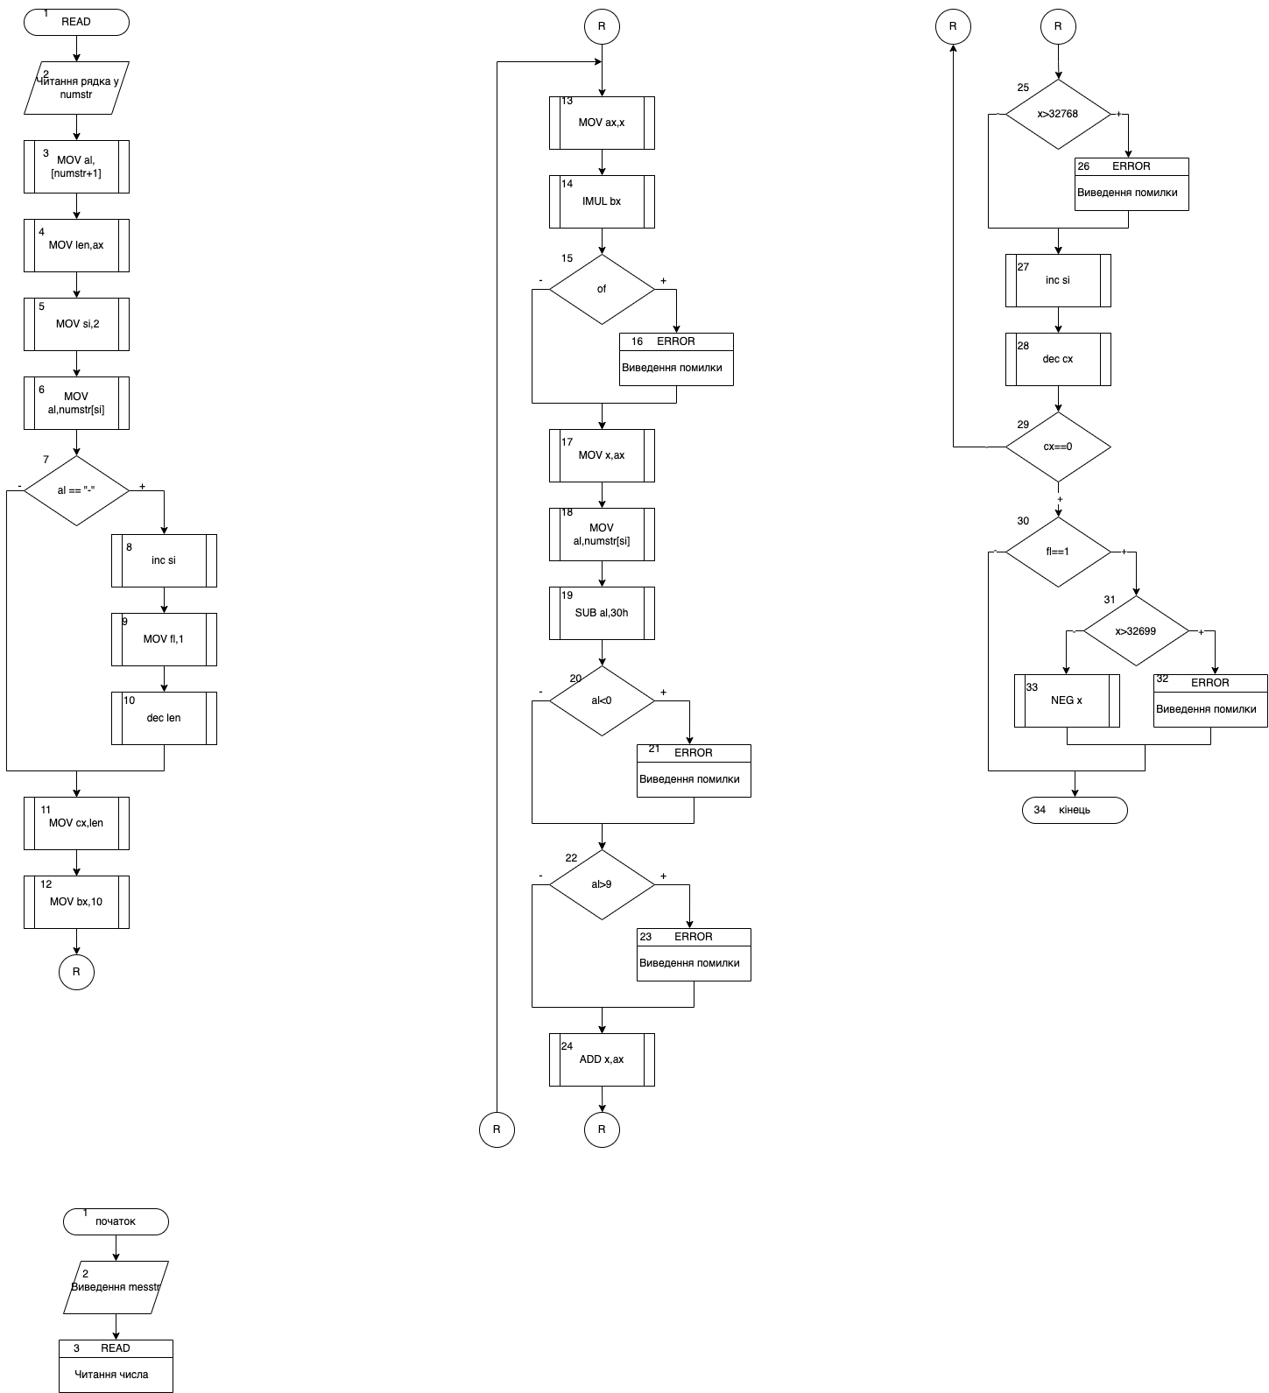

R2

R1

Рисунок 5.1 Схема функціонування макрозасобу читання числа

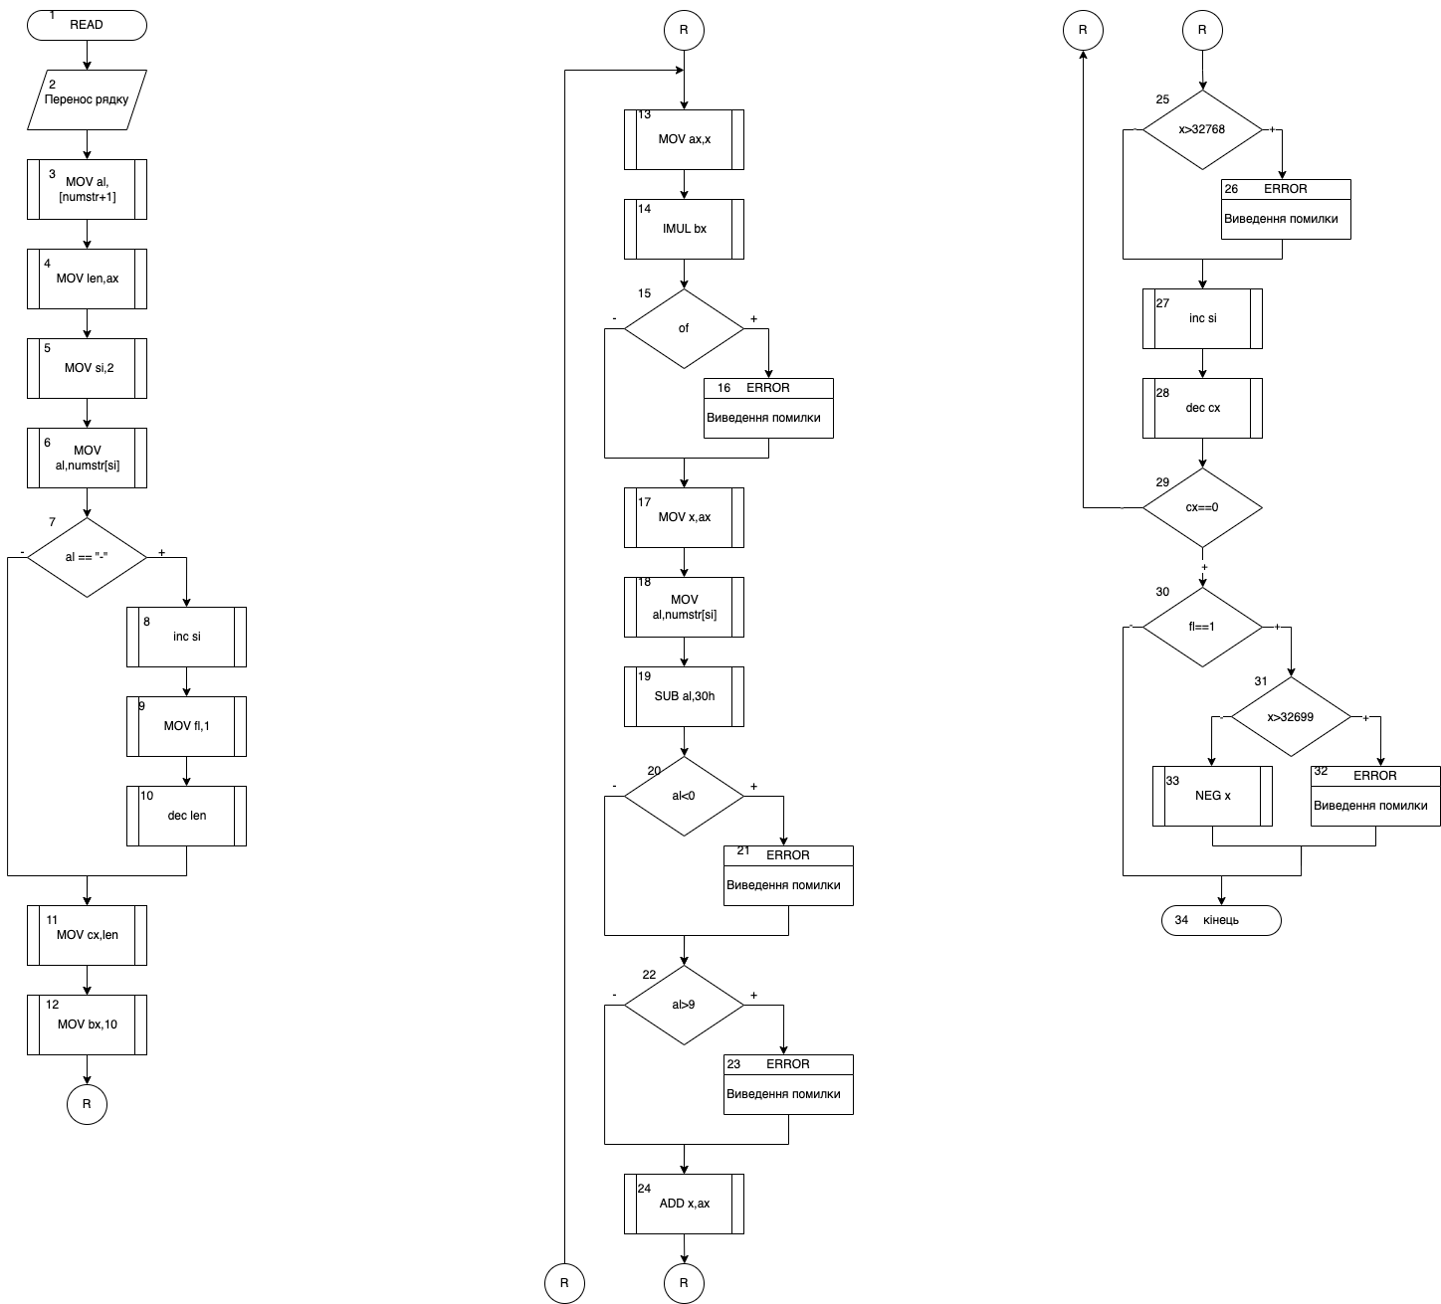

R2

R1

Продовження рис.5.1

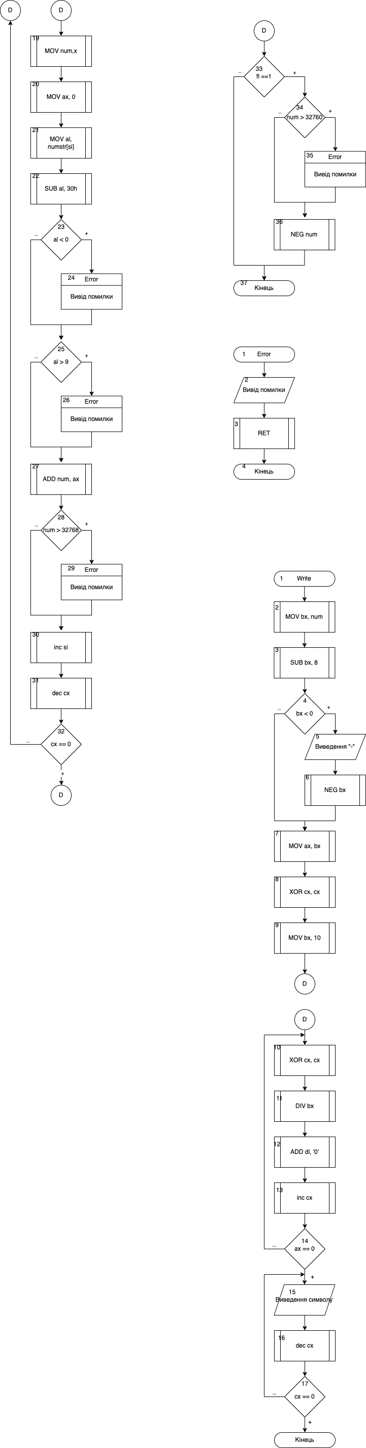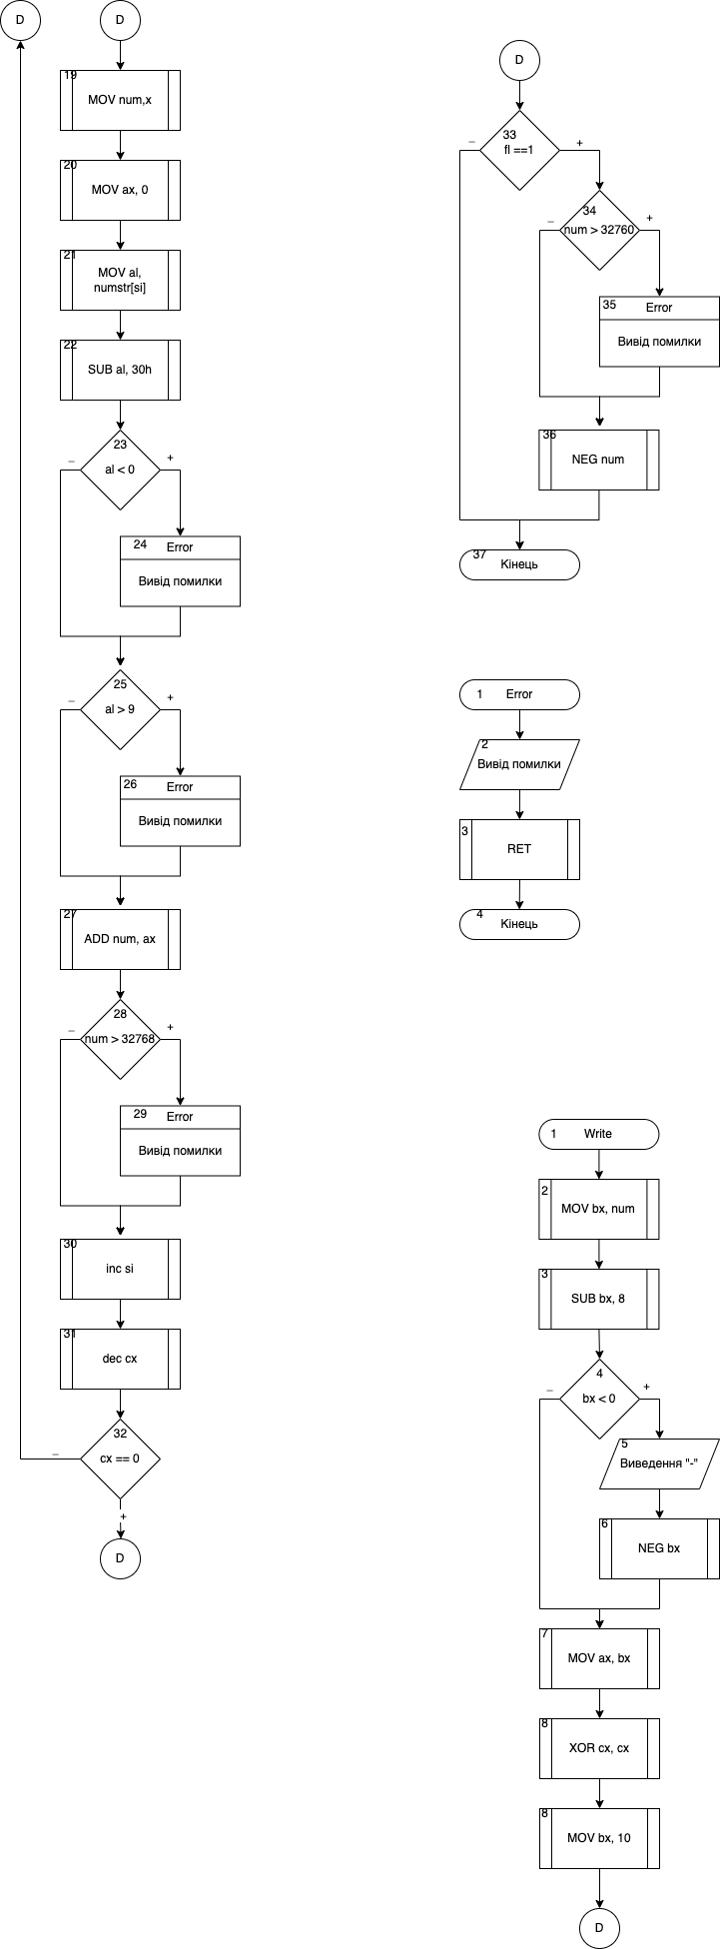**write.asm**



|  |
| --- |
|  |
| Рисунок 5.2 Схема функціонування макрозасобу виведення числа |
|  |

**error.asm**

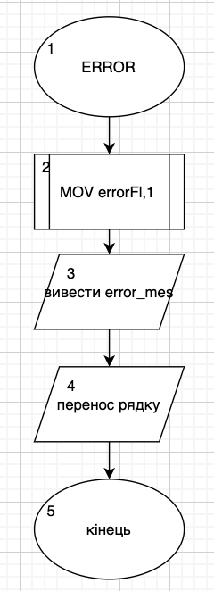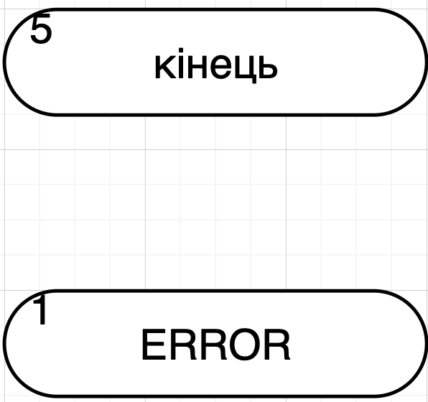

Рисунок 5.3 Схема функціонування макрозасобу виведення помилки

**ost.asm**

O1

O

3

2

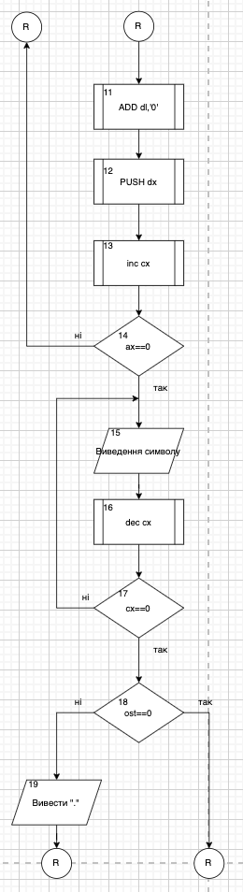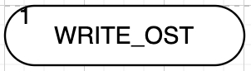

Рисунок 5.4 Схема функціонування макрозасобу виведення остачі

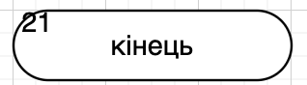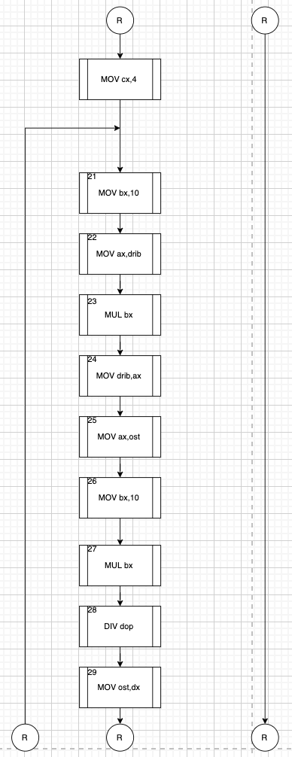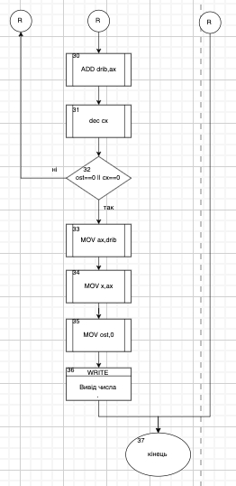

O4

O4

O3

O3

O2

O2

O1

O

16

20

19

18

17

15

14

13

12

11

10

9

8

7

7

6

5

4

Продовження рис.5.4

**f1.asm**

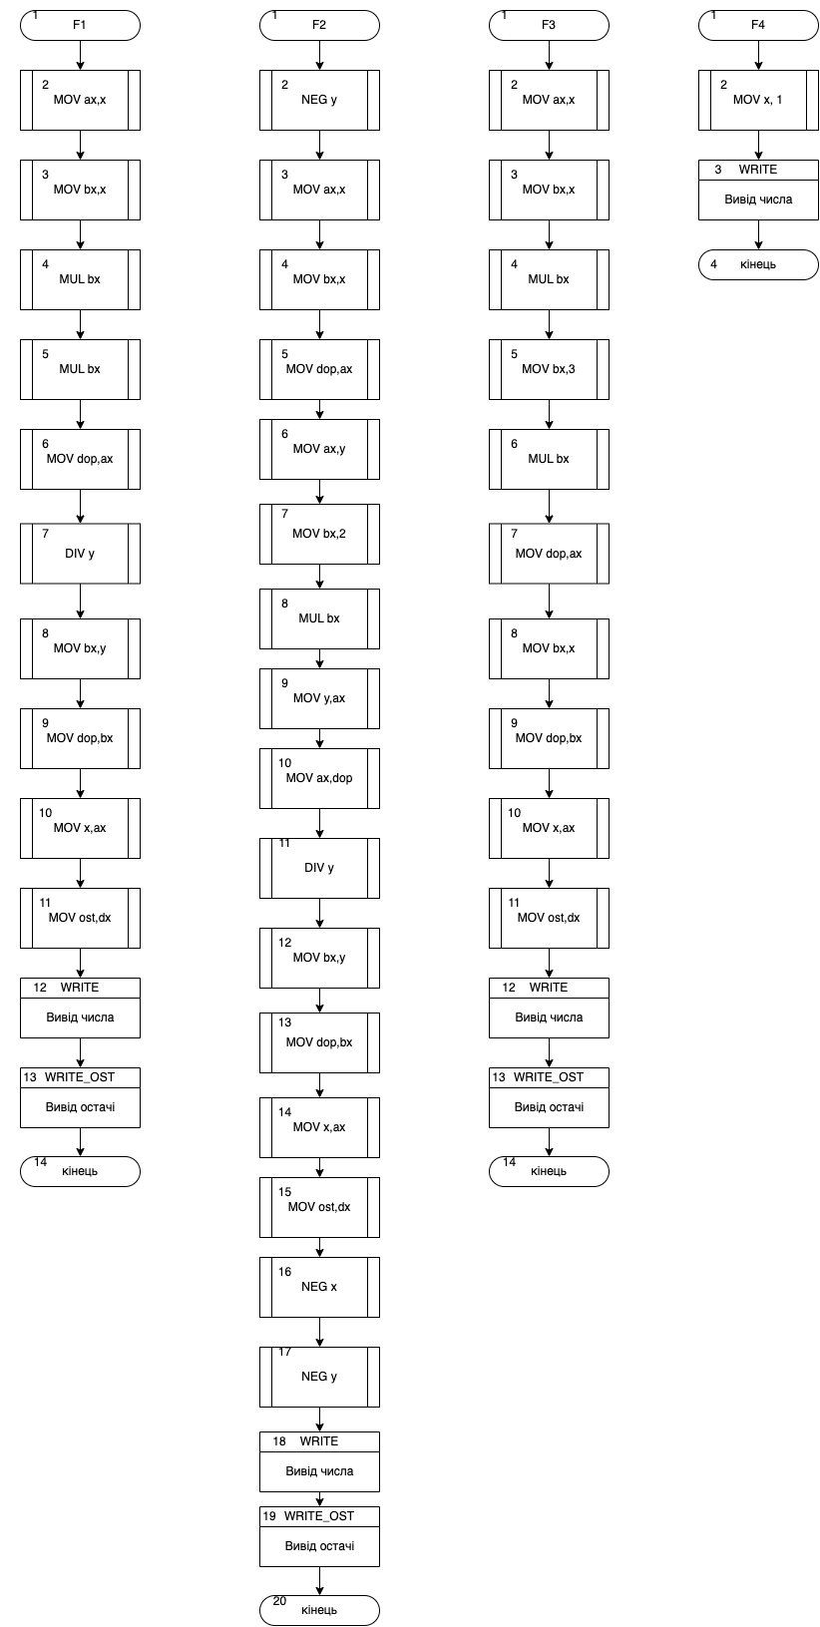

Рисунок 5.5 Схема функціонування макрозасобу 1ї функції

**f2.asm**



Рисунок 5.6 Схема функціонування макрозасобу 2ї функції

**f3.asm**



Рисунок 5.7 Схема функціонування макрозасобу 3ї функції

**f4.asm**



Рисунок 5.8 Схема функціонування макрозасобу 4ї функції

**rd.asm**

|  |
| --- |
| V |
| Рисунок 5.9 Схема функціонування макрозасобу читання одновимірного масиву |

|  |
| --- |
| V1  V |
| Продовження рисунку 5.9 |
| V1 |
| Продовження рисунку 5.9 |

**wd.asm**

|  |
| --- |
|  |
| Рисунок 5.10 Схема функціонування макрозасобу виведення одномірного масиву |

**Комп’ютерний практикум 2:**

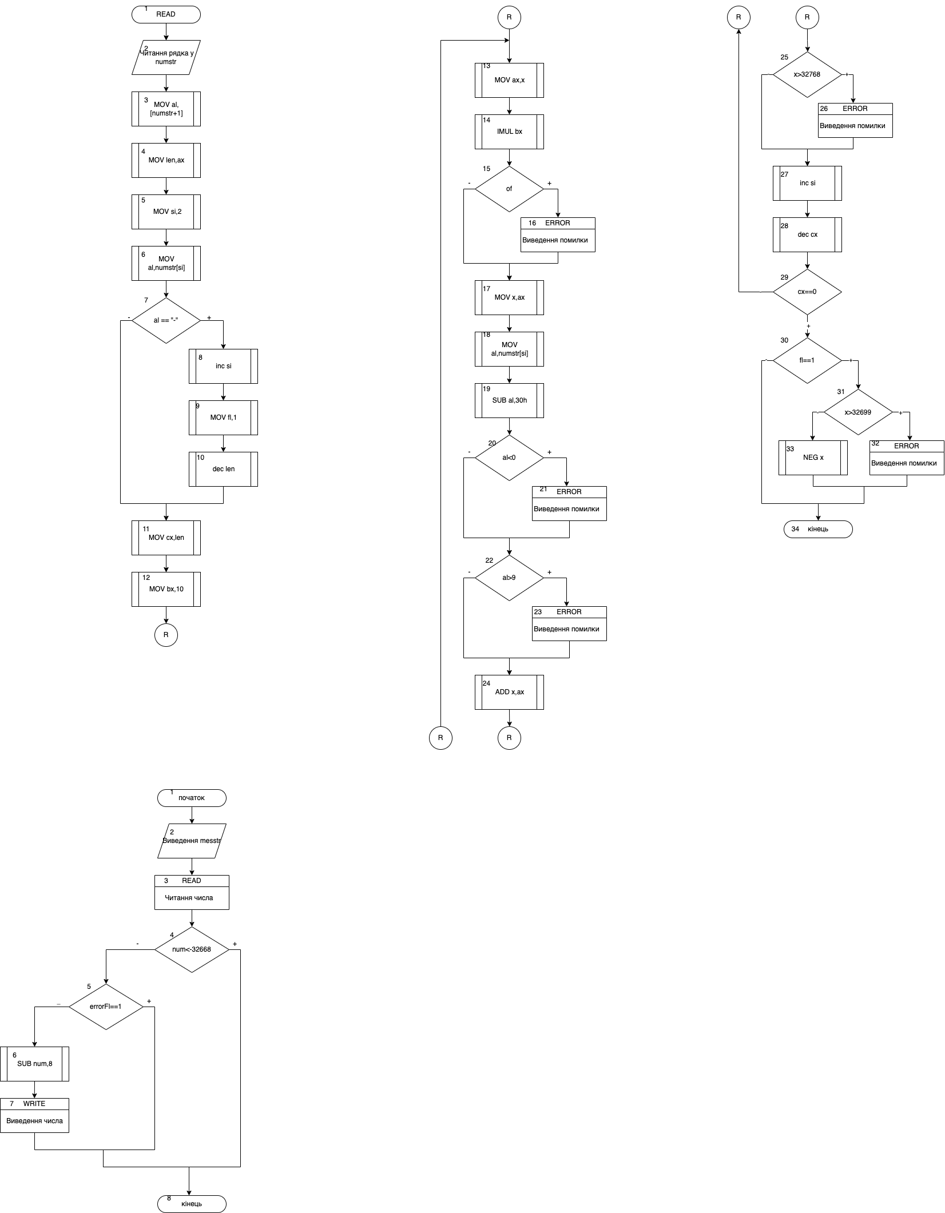

Рисунок 5.11 Схема функціонування головної програми КП№2

**Комп’ютерний практикум 3:**

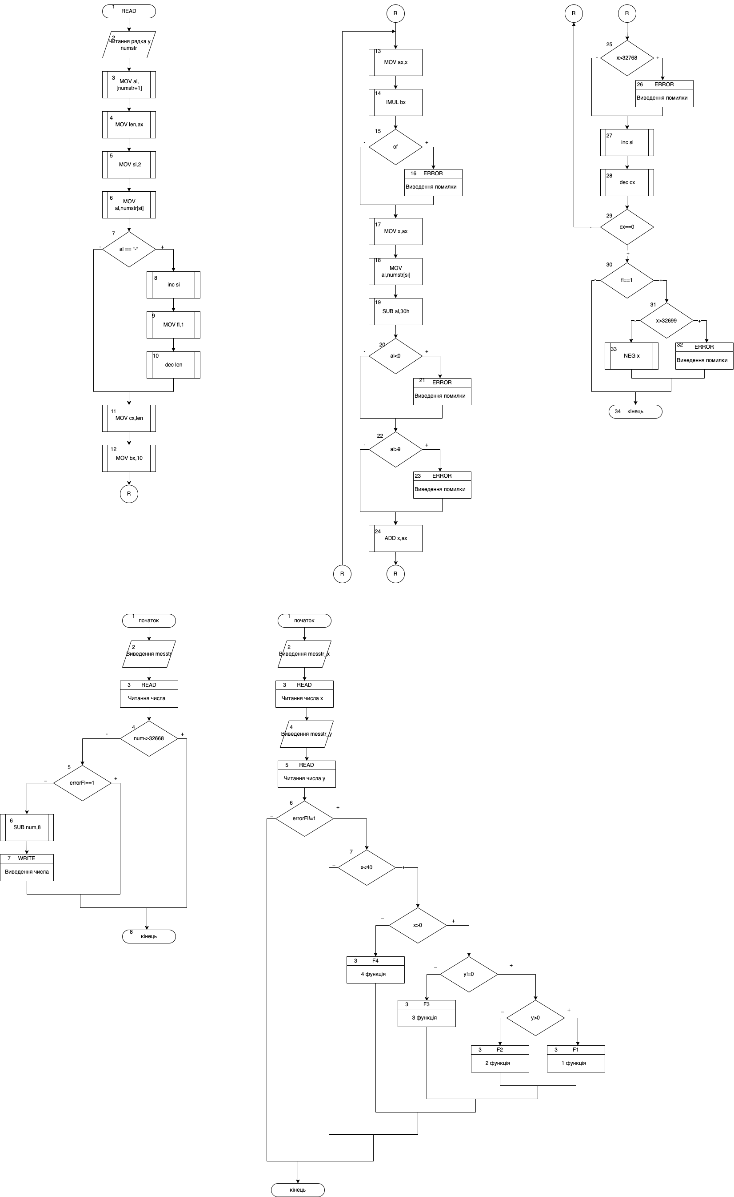

Рисунок 5.12 Схема функціонування головної програми КП№3

**Комп’ютерний практикум 4:**

|  |
| --- |
|  |
| Рисунок 5.13 Схема функціонування головної програми КП№4 |

**Приклади виконання програми**



|  |
| --- |
| Рисунок 5.14 Приклад роботи програми комп’ютерного практикуму 2 |
|  |
| Рисунок 5.15 Приклад роботи програми комп’ютерного практикуму 3 |
|  |
| Рисунок 5.16 Приклад роботи програми комп’ютерного практикуму 4 |

**Висновок:** Під час виконання комп’ютерного практикуму мною було створено програми, що виконують завдання 2,3 та частково 4 комп’ютерного практикуму з використанням макросів. Було протестовано програми.